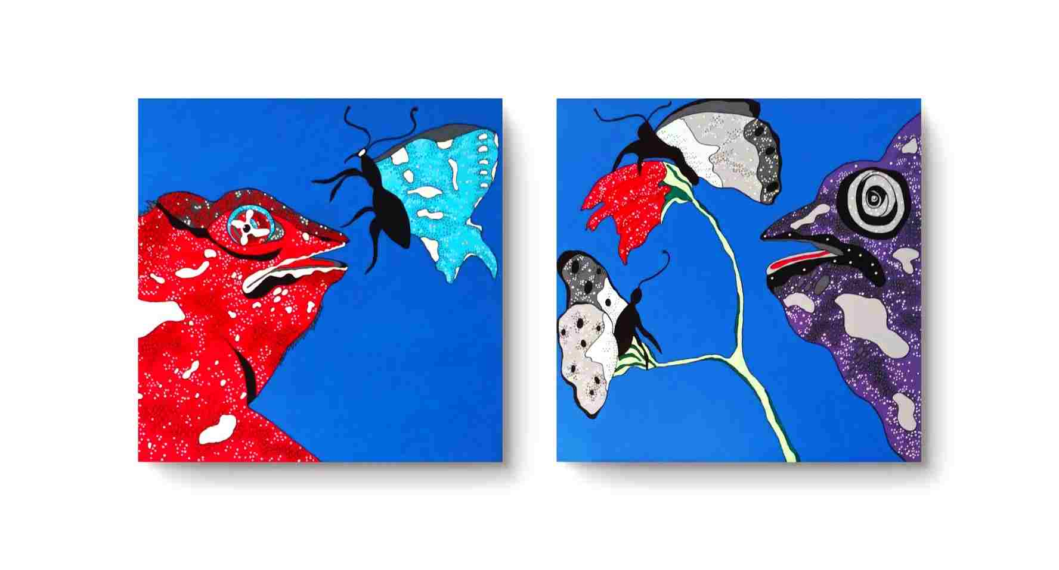

**Sonia Strukul tra gli artisti del progetto DUdA**

*Sabato 26 ottobre all’Istituto Duca D’Aosta il dittico “Blu 1” e “Blu 2” dell’artista padovana entrerà a far parte della prestigiosa collezione del progetto DUdA – Duca d'Arte, Corridoi d'Arte Contemporanea*

**Sabato 26 ottobre, alle ore 15:00**, **il Liceo delle Scienze Umane "Amedeo di Savoia Duca d'Aosta" di Padova** ospiterà l’inaugurazione dell'opera "Blu1” e “Blu 2" dell’artista padovana **Sonia Strukul** con l’introduzione critica della giornalista **Erika Bollettin**. Il dittico entrerà a far parte della prestigiosa collezione del progetto **DUdA – Duca d'Arte, Corridoi d'Arte Contemporanea**, progetto scolastico e artistico ideato dal già Preside **Alberto Danieli** che ha trasformato i corridoi della scuola in una galleria d’arte a cielo aperto. **Oltre 120 opere, realizzate da artisti di spicco del panorama padovano**, adornano le porte delle aule, offrendo agli studenti un’opportunità unica: studiare e crescere "dentro l'arte" e attraverso di essa.

**L’opera "Blu1” e “Blu 2"** di Sonia Strukul si distingue per la raffigurazione suggestiva del **camaleonte, simbolo della trasformazione e dell'adattabilità**. Con il suo stile pittorico raffinato e l’utilizzo di colori vivaci, l'artista esplora la capacità di questo rettile di fondersi con l’ambiente circostante, **un'allegoria delle continue trasformazioni che la vita contemporanea ci impone**. L’inserimento di piccoli cristalli Swarovski sulla superficie dell’opera contribuisce a dare una vibrazione di luce che evolve con il mutare dell'ambiente, sottolineando la dinamicità insita nella trasformazione. «*È stata scelta questa opera perché è un invito per i giovani a non cristallizzarsi in situazioni o modi di pensare ed essere, ma essere pronti al cambiamento –* **spiega l’artista Sonia Strukul** *- credo sia molto attuale questo atteggiamento in una società mutevole come l'attuale».*

L'opera non è soltanto un elemento decorativo, ma **diventa un punto di riflessione per gli oltre 900 studenti del liceo, che ogni giorno attraversano i corridoi trasformati in una galleria d’arte contemporanea.** Il progetto DUdA, nato nel 2015, è un esempio unico di collaborazione tra arte e istruzione, capace di stimolare gli alunni a sviluppare una sensibilità estetica e una consapevolezza critica verso l’arte. **Ogni opera d’arte diventa parte integrante dell'esperienza formativa,** coinvolgendo gli studenti non solo come spettatori, ma anche come interpreti e divulgatori delle opere. I ragazzi, infatti, studiano le opere d'arte esposte e le presentano agli altri studenti e ai cittadini, favorendo un dialogo continuo tra scuola, arte e comunità.

L’inaugurazione di "Blu 1” e “Blu 2" di Sonia Strukul segna un ulteriore passo verso l'apertura del DUdA alla città. Lo spazio espositivo, nato all’interno di un ex convento di San Francesco, vuole essere un luogo accessibile a tutti, capace di raccontare e valorizzare la produzione artistica contemporanea di Padova. Le installazioni artistiche presenti non sono soltanto un patrimonio della scuola, ma diventano un bene comune, una risorsa che arricchisce la città e i suoi cittadini.

**Sonia Strukul, biografia**

Sonia Strukul nasce a Padova. Dopo gli anni del Liceo Artistico si iscrive all'Accademia di Belle Arti di Venezia diplomandosi in pittura, prosegue la sua formazione all’Ecole Nationale Supérieure des Beaux Arts a Parigi, principale organo dell'insegnamento delle belle arti in Francia da quasi quattro secoli, presso l’atelier di pittura di Vincent Guignebert. In quegli anni cominciano le collaborazioni con Balenciaga per i tessuti, Van Cleef per i gioielli e le prime mostre. Continua così il percorso artistico e le innumerevoli partecipazioni a mostre collettive e personali in Italia e all’estero. Negli ultimi anni ha inoltre curato mostre, presieduto concorsi d’arte, ha collaborato con il giornale online Progetto Radici curando la rubrica di divulgazione d’arte e cultura Finestre sull’Arte.

**Comunicazione**

Angela Forin / 347 1573278 - angela.forin@gmail.com

***Didascalia immagine:*** *Sonia Strukul “Blu1, Blu2”, tecnica mista, 120x60 cm, 2009*